Государственное учреждение образования

Белорусский Государственный Технологический Университет

Факультет информационных технологий, ПОИТ

Лабораторная работа №4 по предмету «Основы программной инженерии»

Выполнила:

Студентка 1 курса 5 группы 2 подгруппы

Дзивнель Марта Андреевна

1. **Задача**: Составить алгоритм определения типа символа по введенному коду.

(4) **Словесно-формульное:**

1. Ввести символ

2. Если код символа попадает в диапазон от 0x30 до 0x39 (в шестнадцатеричной системе) счисления включительно, то пункт 3, иначе пункт 5.

3. Вывести «Это цифра», символ цифры, ASCII, код символа в таблице ASCII.

4. Перейти в пункт 12 (конец).

5. Иначе: если код символа попадает в диапазон от 0x41 до 0x7A (в шестнадцатеричной системе счисления) включительно, то пункт 6, в противном случае пункт 8.

6. Вывести «Это латинская буква», символ буквы, ASCII, код символа в

таблице ASCII.

7. Перейти в пункт 12 (конец).

8. Иначе: если код символа попадает в диапазон от 0xC0 до 0xFF

включительно, то пункт 9, иначе пункт 11.

9. Вывести «Это буква кириллицей», символ буквы, Windows- 1251, код символа в

таблице Windows- 1251.

10. Перейти в пункт 12 (конец).

11. Вывести «Это не цифра и не буква», символ, код символа в таблице

Windows- 1251

12. КОНЕЦ

**Псевдокод:**

НАЧАЛО

ВВОД символа

ЕСЛИ <код символа в диапазоне от 0x30 до 0x39>

ТО <ВЫВОД «Это цифра», символ цифры >

ИНАЧЕ

ЕСЛИ <код симв. в диап. от 0x41 до 0x7A>

ТО <ВЫВОД «Это латинская буква», символ буквы>

ИНАЧЕ

ЕСЛИ <код симв. в диап. от 0xC0 до 0xFF >

ТО <ВЫВОД «Это буква кириллицей», символ буквы>

ИНАЧЕ <ВЫВОД «Это не цифра и не буква», символ>

КОНЕЦ

**Блок-схема:**

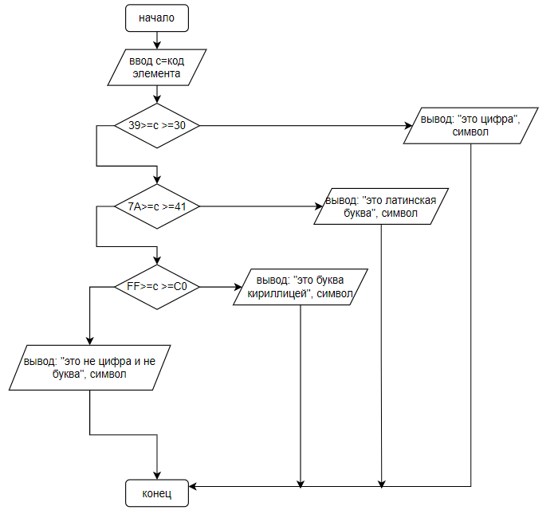

**2**.(5)

**Задача** : Составить алгоритм перевода первых пять букв вашей фамилии из прописи в строку

**Словесно-формульное описание:**

1.начало

2.Ввод первой буквы фамилии.

3.с1=код первой буквы+20.

4. Ввод второй буквы фамилии.

5.с2=код второй буквы+20.

6. Ввод третьей буквы фамилии.

7.с3=код третьей буквы+20.

8. Ввод четвертой буквы фамилии.

9.с4=код четвертой буквы+20.

10. Ввод пятой буквы фамилии.

11.с5=код пятой буквы+20.

12.с= “с1” + “с2” + “с3” + “с4” + “с5”.

13. вывод с.

14. конец.

**Псевдокод:**

НАЧАЛО

ВВОД первой буквы фамилии

ВЫЧИСЛИТЬ c1 =*код первой буквы *+ 2016

ВВОД второй буквы фамилии

ВЫЧИСЛИТЬ c2 =*код второй буквы *+ 20

ВВОД третьей буквы фамилии.

ВЫЧИСЛИТЬ c3 =*код третьей буквы *+20

ВВОД четвертой буквы фамилии.

ВЫЧИСЛИТЬ c4 =*код четвёртой буквы *+ 20

ВВОД пятой буквы фамилии.

ВЫЧИСЛИТЬ c5 =*код пятой буквы *+20

ПРИСВОИТЬ c = “c1” + “c2” + “c3” + “c4” + “c5”

ВЫВОД c

КОНЕЦ

**Блок-схема:**

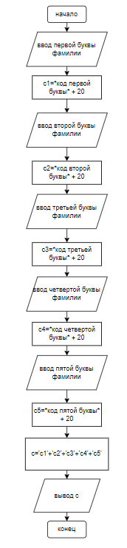

**3**.(6)

**Задача**: составить алгоритм перевода прописной буквы в строчную для

символов в кодировке Windows-1251.

**Словесно-формульное описание**:

1.Начало

2.Ввод символа а.

3.с=код символа а в кодировке Windows-1251.

4.с=с+20(в 16-ой системе счисления).

5.Вывод символа, под кодом с.

6.Конец.

**Псевдокод**:

НАЧАЛО

ВВОД а

ПРИСВОИТЬ с= код символа а в кодировке Windows-1251

ВЫЧИСЛИТЬ с=с+20(в 16-ой системе счисления)

ВЫВОД с

КОНЕЦ

**Блок-схема:**

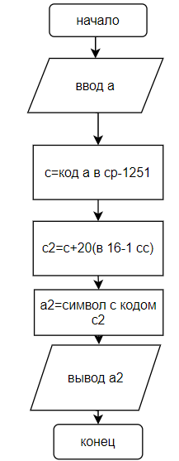

4.

**Задача**: Составить алгоритм вытягивания репки в сказке «Репка»

**Словесно-формульное описание**:

1.Начало.

2.Герои = дедка.

3.Герои тянут репку. Могут вытянуть? Если вытянули, то идем в пункт 14.Если нет, то следующий пункт.

4. Герои = герои + бабка.

5.Герои тянут репку. Могут вытянуть? Если вытянули, то идем в пункт 14.Если нет, то следующий пункт.

6. Герои = герои + внучка.

7.Герои тянут репку. Могут вытянуть? Если вытянули, то идем в пункт 14.Если нет, то следующий пункт.

8. Герои = герои + жучка.

9.Герои тянут репку. Могут вытянуть? Если вытянули, то идем в пункт 14.Если нет, то следующий пункт.

10. Герои = герои + кошка.

11.Герои тянут репку. Могут вытянуть? Если вытянули, то идем в пункт 14.Если нет, то следующий пункт

12. Герои = герои + мышка.

13.Герои тянут репку. Могут вытянуть? Если нет, то идем в п. 14.Если да, пункт 15.

14. Иначе: ’такого быть не может’.

15. «Вытянули репку!».

15.Конец.

**Псевдокод:**

НАЧАЛО

ПРИСВОИТЬ герои=дедка

ЕСЛИ<герои не вытягивают> ТО <герои=герои + бабка>

ИНАЧЕ <’такого быть не может’>

ЕСЛИ<герои не вытягивают> ТО < герои=герои + внучка>

ИНАЧЕ <’такого быть не может’>

ЕСЛИ<герои не вытягивают> ТО < герои=герои + жучка>

ИНАЧЕ <’такого быть не может’>

ЕСЛИ<герои не вытягивают> ТО < герои=герои + кошка>

ИНАЧЕ <’такого быть не может’>

ЕСЛИ<герои не вытягивают> ТО < герои=герои + мышка>

ИНАЧЕ <’такого быть не может’>

ЕСЛИ<герои вытягивают> ТО <Вытянули репку!>

ИНАЧЕ <’такого быть не может>

КОНЕЦ

**Блок-схема**:

